土壤电阻率（ρ）的测试方法
B.1 测量目的
测量土壤电阻率ρ的目的是为了进行有效的接地设计。
B.2 一般原则
B.2.1土壤电阻率是土壤的一种基本物理特性，是土壤在单位体积内的正方体相对两面间在
一定电场作用下，对电流的导电性能。一般取1m
3
的正方体土壤电阻值为该土壤电阻率ρ，
单位为Ω·m。
B.2.2土壤电阻率的影响因子有：土壤类型、含水量、含盐量、温度、土壤的紧密程度等化
学和物理性质，同时土壤电阻率随时深度变化较横向变化要大很多。因此，对测量数据的分
析应进行相关的校正。本技术要求只对接地装置所在的上层（几米以内）土壤层进行测量，
不考虑土壤电阻率的深层变化。
B.2.3在进行土壤电阻率测量之前，宜先了解土壤的地质构造，并参阅表B.1，对所在地土壤电阻率进行估算。
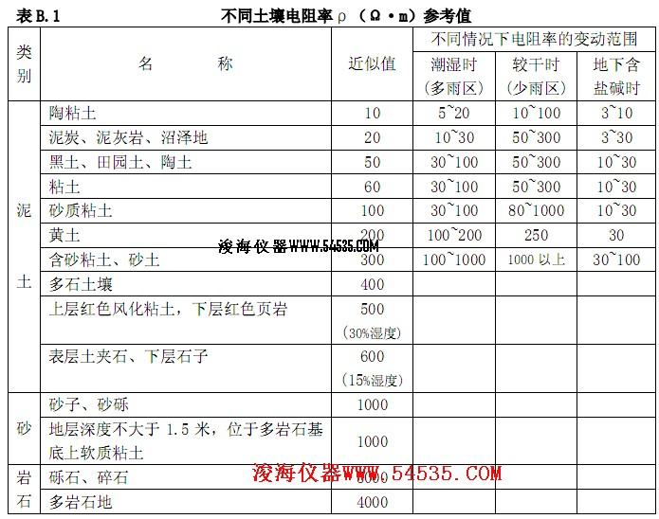
B.3 测量方法
B.3.1 土壤电阻率的测量的测量方法很多，如地质判定法、双回路互感法、自感法、线圈法、
偶极法以及四电极测深法等。四极电测深法通过实践检验，其准确性，完全能满足工程计算
要求，这种测量方法所需仪表设备少，操作简单，成为工程设计中的一种常用的方法。因此，
本技术要求推荐采用四电极测深法测量ρ。
B.3.2 测试布极方法如图 B.1 所示（测试仪表以 ZC—8 型接地电阻测量仪为例）
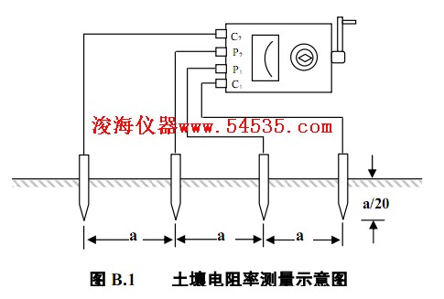
注意事项：
1. a 的取值为接地体的埋设深度。a 一般取 5m，对于基础较深的大楼其基础作为接地
体一部分的，则 a 可取10m；
2．四根极棒布设在一条直线上，极棒的间距相等为 a；
3．接线时，将仪表上的P2、C2接线端子间的短路片断开；
4．极棒与仪表上接线端子的连接顺序不能颠倒；
5．各极棒的打入地下深度不应超过极棒间距 a的 1/20；
6．为避免地下埋设的金属物对测量造成的干扰，在了解地下金属物位置的情况下，
可将接地棒排列方向与地下金属物（管道）走向呈垂直状态。
B.3.3 测量操作方法与接地电阻的测量方法相同。
B.3.4 测量结果计算
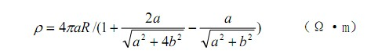
式中：ρ－土壤电阻率（Ω·m） ；
Ｒ－所测电阻（Ω） ；
ａ－测试电极间距（m） ；
ｂ－测试电极入地深度（m） 。
当测试电极入地深度ｂ不超过 0.2ａ时，可假定ｂ＝0，则计算公式可简化为：
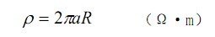
B.3.5 土壤电阻率应在干燥季节或天气晴朗多日后进行，因此土壤电阻率应是所
测的土壤电阻率数据中最大的值，为此应按下列公式进行季节修正：
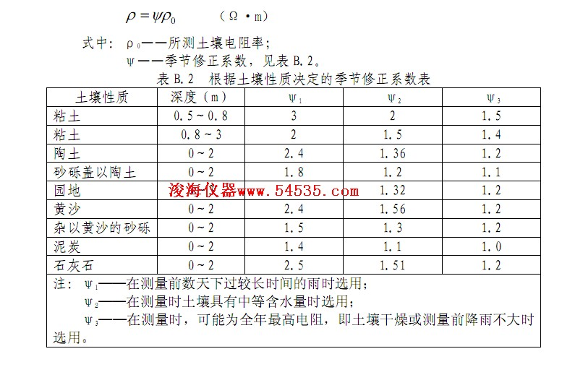
土壤电阻率测试仪产品推荐：德国GMC GEOHM C 接地电阻测试仪

更多接地电阻测试仪信息，请登录http://www.54535.com

